El encargado de efectuar el informe de asistencia de cada repartición, deberá hacer la consulta mensual correspondiente (http://www.social.mendoza.gov.ar/personal/). De dicha consulta se deberán descargar los listados de marcación de los agentes que registren irregularidades (de color rojo en el listado). Por cada uno de esos listados se deberá generar un GEDO, que posteriormente será vinculado a un expediente que se remitirá a la Subdirección de Personal de la Subsecretaria de Desarrollo Social para la evaluación del presentismo del mes. A continuación se detalla procedimiento.

Informe Asistencia
- Crear en GEDO el documento Informe Asistencia (http://eu.gde.mendoza.gov.ar)
- Ingresar al módulo GEDO, Inicio de Documento
- Documento Electrónico: escribir la palabra “Asistencia”, clic en la lupa, clic en el icono azul para desplegar el grupo, seleccionar “Informe Asistencia – IFAS”.
Clic en “Producir yo mismo”
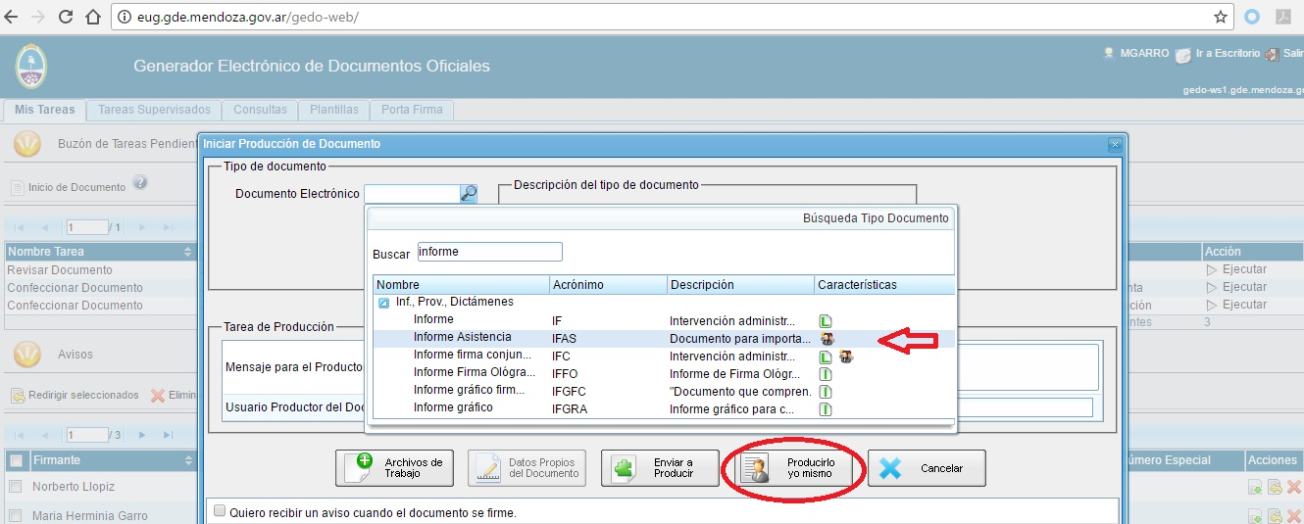
- Clic en SI en el mensaje
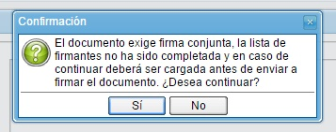
- Referencia: escribir “Asistencia Mes/Año - Nombre Completo”
Clic en “Seleccionar Archivo”, buscar el reporte descargado de la Pagina del Reloj (generalmente se almacena en la carpeta Descargas)
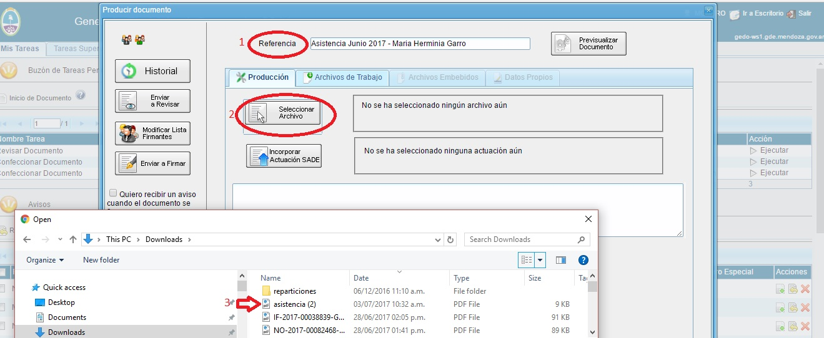

- Modificar Lista Firmantes: indicar los usuarios firmantes, siempre en primer lugar el Superior Jerárquico de la Repartición, y en segundo lugar el agente al cual se le está evaluando la asistencia.
En Usuario, escribir las primeras 4 letras del nombre o apellido del Superior, se desplegará una lista con nombres, hacer clic en el nombre que corresponda, luego clic en Agregar.
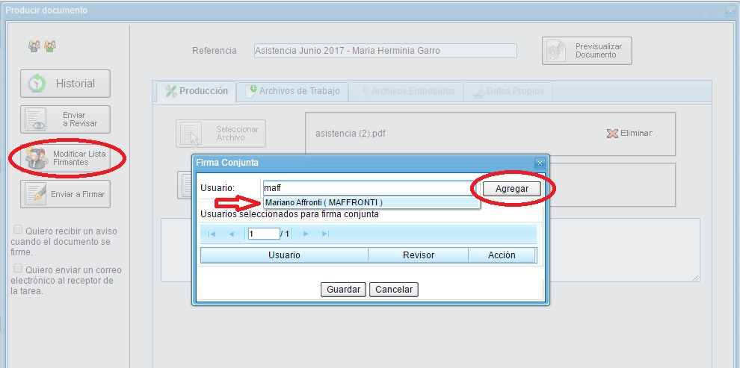
Hacer clic en “No” en el siguiente mensaje:
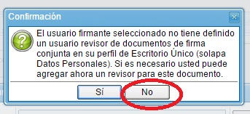
Luego escribir las primeras 4 letras del nombre o apellido del agente, hacer clic en el nombre de la lista y Agregar.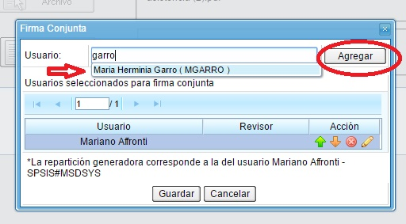
Hacer clic en “No” en el siguiente mensaje:
- Luego clic en “Guardar”
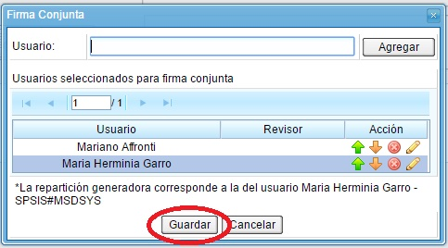
- En el cuadro de texto blanco escribimos las observaciones correspondientes. Estas observaciones podrán ser modificadas por el Superior.
Ya está todo listo para remitir al Superior. Enviamos a “Revisar” al Superior, haciendo clic en “Enviar a Revisar”
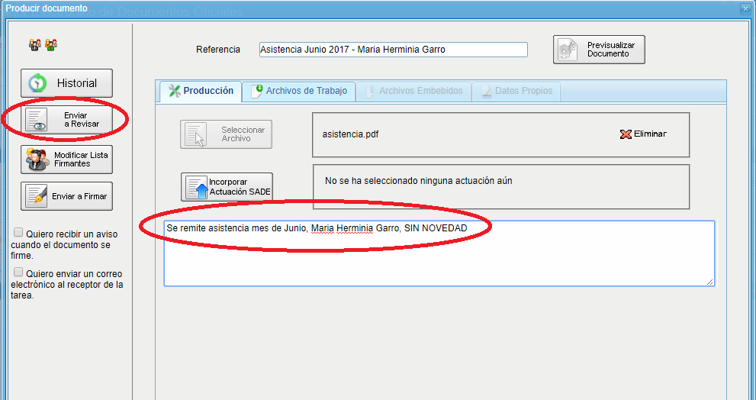
El Superior recibirá en su Buzón de Tareas Pendientes de GEDO el documento a Revisar. Para acceder deberá hacer clic en Ejecutar.
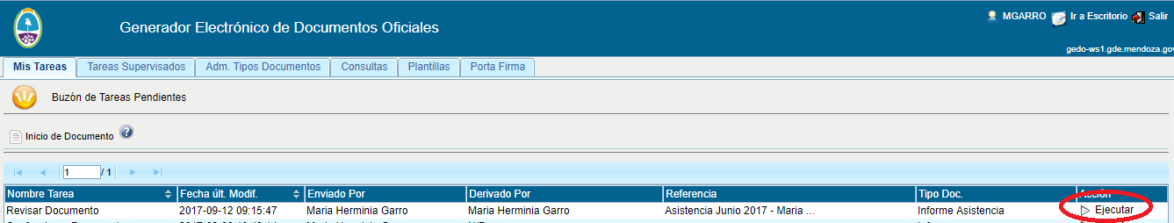
Donde se accede a la Producción del Documento y se pueden hacer las modificaciones pertinentes a las Observaciones de acuerdo a lo que determine el superior. Posteriormente se debe iniciar el proceso de firma para lo cual el Superior deberá hacer clic en “Enviar a Firmar”, enviando de esta forma el documento al Portafirma.
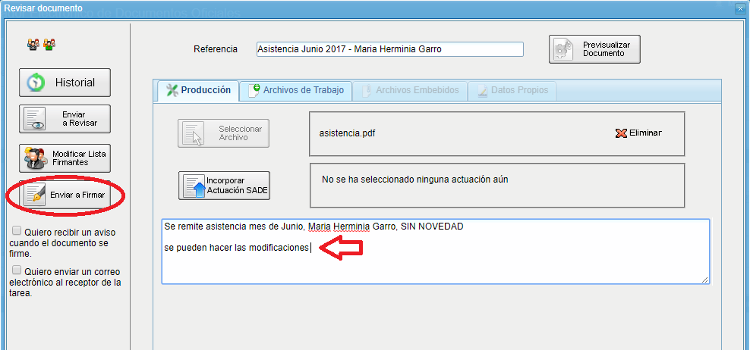

Hacer clic en OK en los siguientes mensajes:
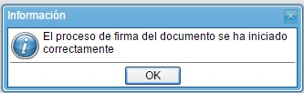
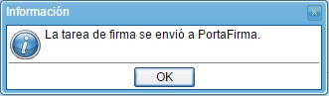
- Una vez que el Superior firme el documento, el agente deberá proceder a firmar el mismo, en el módulo GEDO deberá buscar en el Buzón de Tareas pendientes, la tarea Firmar Documento. En dicha tarea hacer clic en “Ejecutar”.
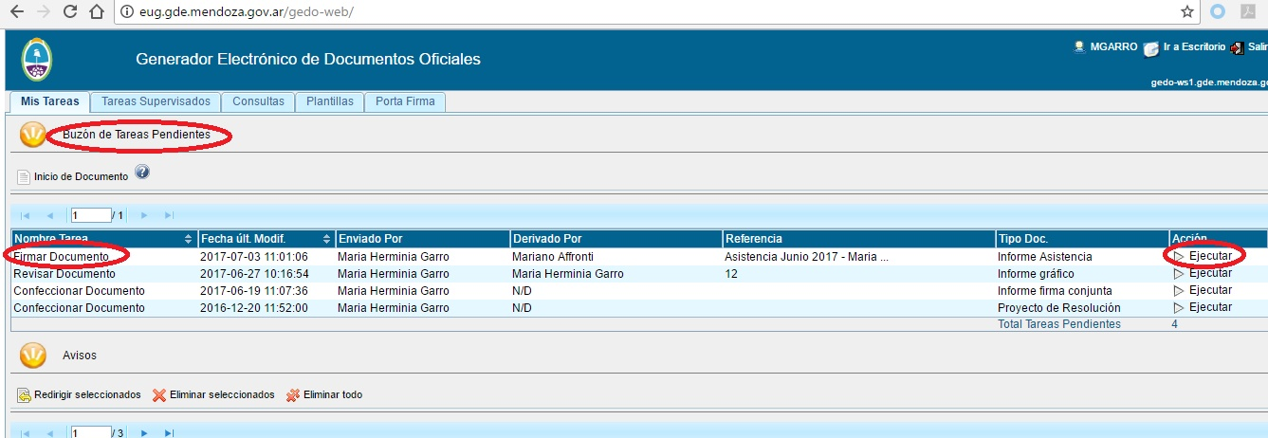
Se abre la ventana de Firma de Documento, hacer clic en “Firmar con Certificado”
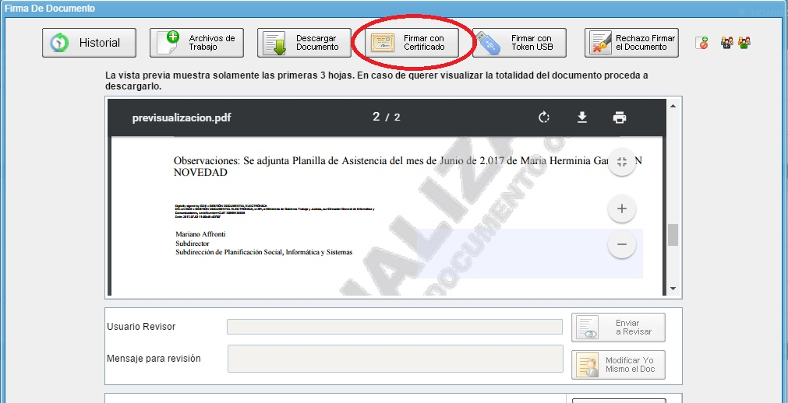

Aparece el mensaje, hacer clic en “Volver al Buzón de Tareas”.
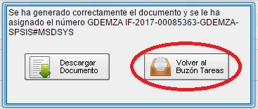

ADSCRIPTOS/AFECTADOS de otras dependencias que realizan labores en la Subsecretaría de Desarrollo Social
1.- Para el caso de personal de otras dependencias que estén cumpliendo labores en la Subsecretaría de Desarrollo Social, El Jefe del Área Deberá proceder a realizar los mismos pasos anteriormente mencionados de la misma manera que si fueran “OBSERVADOS”, a los efectos de informar a la mesa de la repartición Subdirección de Personal de la Subsecretaría de Desarrollo Social.
2.- Asimismo, se deberá remitir el informe de asistencia regular a cada Dependencia a la que corresponda el agente, a los efectos de informar novedades.

Expediente Informe Asistencia
Una vez que han sido producidos y firmados los GEDOs de Informe Asistencia. El usuario signado como “caratulador” de cada dependencia, será el encargado de confeccionar el Expediente para contener todos los informes y remitirlo a la Subdirección de Personal.
Para ello deberá ingresar al módulo expediente electrónico

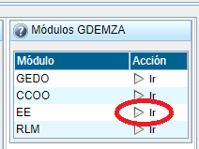

Seleccionar “Caratular Interno”

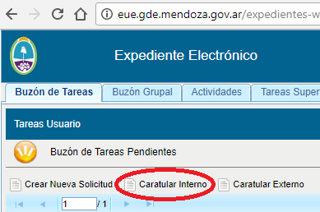

Llenar los campos correspondientes:
Motivo Interno y Motivo Externo completar con la misma información.
En Código de Trámite se deberá buscar el trámite correspondiente a la Presentación de Asistencia, se puede buscar como Asistencia y se deberá seleccionar “SSDSEMPL072 - Informe de Asistencia”.
Completar la “Descripción Adicional del Trámite: “
Finalmente hacer clic en el botón “Caratular”.
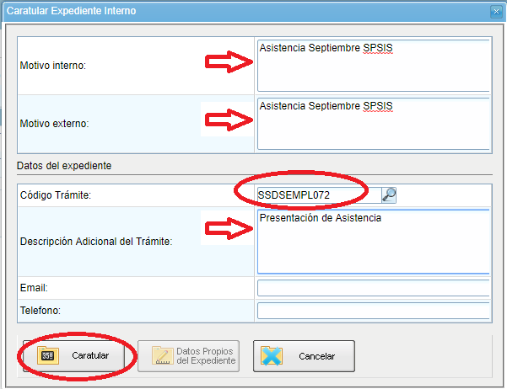
Se inicia el proceso de Caratulización
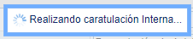
Finalmente se crea el expediente
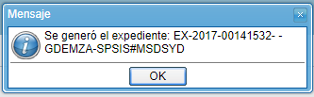
El expediente creado queda en el Buzón de Tareas Pendientes del módulo Expediente Electrónico del usuario que inició la caratulización. Para ingresar al mismo e iniciar la tramitación se deberá hacer clic en “Ejecutar”
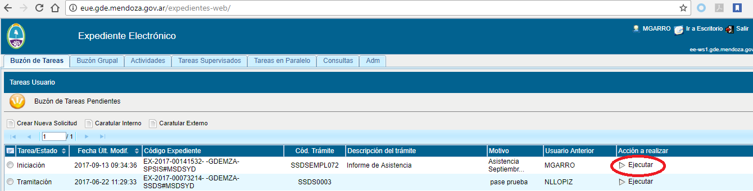
Se ingresa a la pantalla para tramitar el expediente, en esta instancia se puede ver que el Expediente está compuesto por un solo documento que es la caratula que se ha iniciado.
En todos los documentos que componen un Expediente Electrónico se puede ver en la última columna que Acción se puede llevar a cabo con el documento:
Visualizar Documentos: La Pestaña “Datos” Nos permite ver los datos Generales del Documento
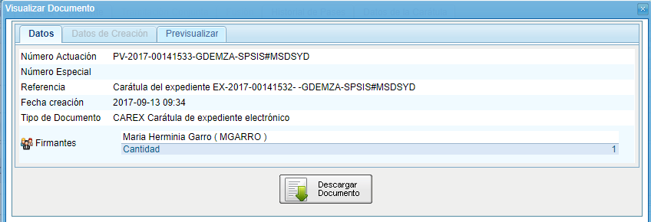
La Pestaña “Previsualizar” nos permite ver una vista previa del documento:
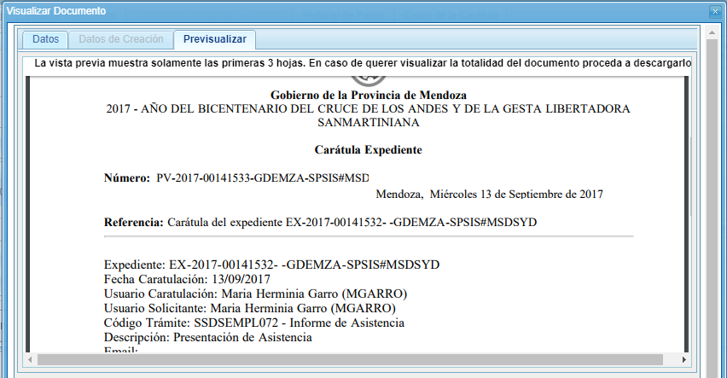

Nos permite descargar el documento al disco local, para verlo será necesario buscarlo en la ubicación de la descarga y utilizar un visualizador PDF.
Nos permite ver datos adicionales del documento 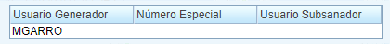

Ya iniciado el Expediente es necesario Vincular los documentos, en este caso los Informes de Asistencia generados por cada usuario.
Tenemos dos formas de realizarlo:
- Si conocemos o pudimos guardar el número de cada GEDO, ingresamos por el buscador por la opción Número GDEMZA y posteriormente seleccionamos “Vincular Documento”
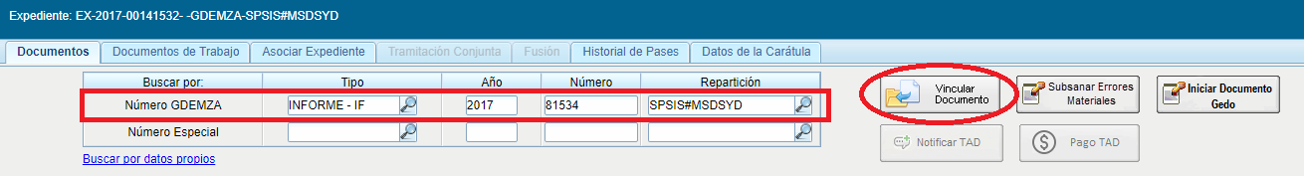
Y automáticamente el documento indicado se Vincula al Expediente
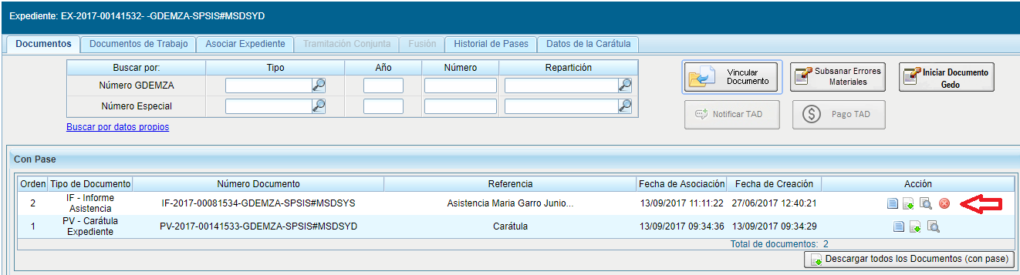
- Si no se conoce el número del GEDO, se puede buscar por
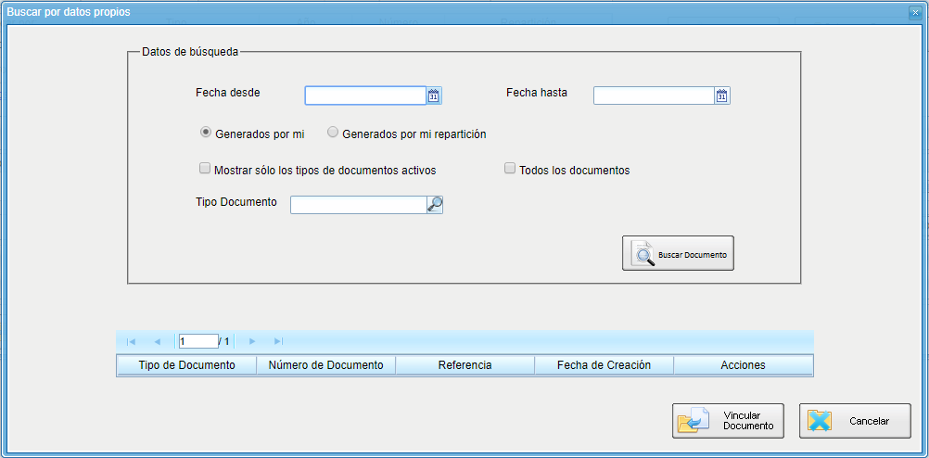

Se puede parametrizar la búsqueda, por “fecha”, por documentos “Generados por mi” o “Generados por mi repartición”, etc.

Se deberá seleccionar la opción “Generados por mi repartición”, no es obligatorio parametrizar otro campo.

En este resultado de la búsqueda se deben seleccionar todos los GEDOs, generados por los usuarios de cada repartción y que corresponden a este expediente. Una vez seleccionados, se deberá hacer clic en “Vincular Documento”.
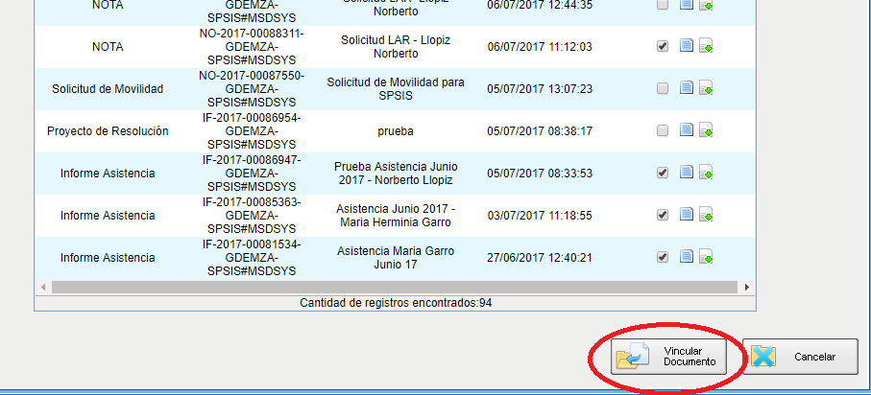

Se deberán Vincular todos los Informes de Asistencia generados por el personal de cada dependencia.
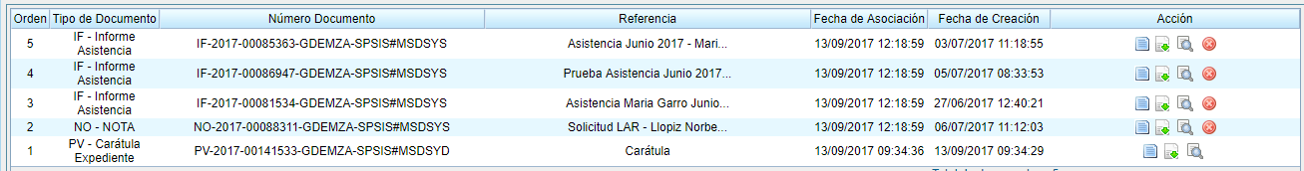

Una vez que se ha completado la vinculación de todos los documentos se deberá realizar el “Pase” a la Subdirección de Personal.
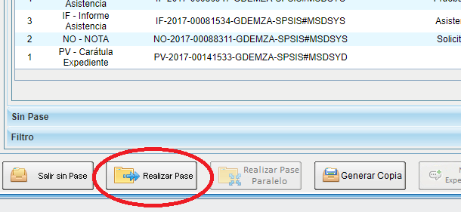

Se deberá completar el “Motivo” del pase.
En estado por defecto va a figurar Iniciación, se deberá cambiar por “Tramitación”.
En Destino seleccionar “Mesa de la repartición” y seleccionar SUBPERDS#MSDSYD

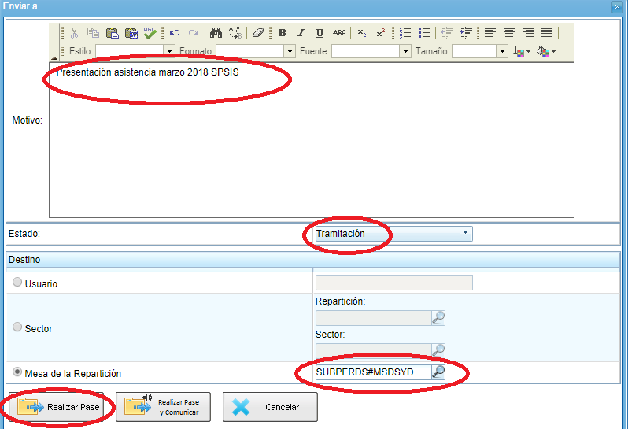

Se procederá al envío del expediente
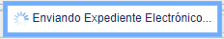
Confirmando la operación con el mensaje
